Муниципальное бюджетное дошкольное образовательное учреждение «Детский сад «Солнышко» города Судогда

ПРИЛОЖЕНИЯ
к психолого – педагогической программе сопровождения и развития одаренных и талантливых детей
«Маленькая страна»

Автор – составитель:
педагог-психолог
МБДОУ «Детский сад «Солнышко»
города Судогда
Коптелова Наталья Ивановна

г. Судогда, 2021 – 2022 учебный год

Приложение 1

Муниципальное бюджетное дошкольное образовательное учреждение
«Детский сад «Солнышко» города Судогда»

РАБОЧАЯ ТЕТРАДЬ
к программе «Маленькая страна»

Воспитанник:
________________________________________

Педагог – психолог
Коптелова Наталья Ивановна

Судогда 2021-2022 учебный год

Занятие №1 «Давайте знакомиться»

Задание «Догадайся»

Задание «Глаз – фотограф»
Задание «Рисуем по клеточкам»
Занятие 2 «Страна имён»
Задание «Фантазёры»

Задание «Найди предмет на рисунке»

Занятие № 3 «Все мы разные»
Задание «Запомни»
Задание «Найди предмет на рисунке»
Заданий «Рисуем по клеточкам»

Занятие № 4 «Цвета радуги»
Задание №1 «Закрась клетки»
Задание №2 «Нарисуй радугу»
Задание №3 «Цветик - семицветик»
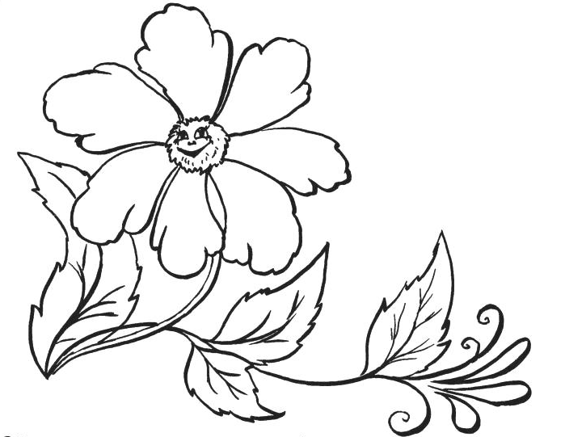

Занятие №5 «Оцени себя»
Задание «Фантазёры»

Задание «Догадайся»

Занятие № 6 «Работаем и отдыхаем»
Задание «Превращаем звук в кружок»

Занятие № 7 «Будь уверенным»
Задание «А ну ка, отыщи»
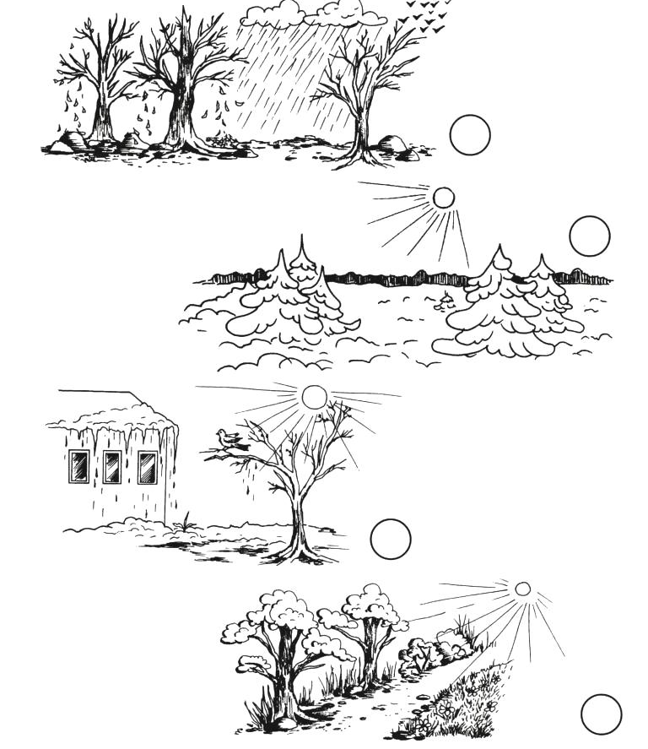
Задание «Рисуем по клеточкам»

Занятие № 8 «Твоё настроение»
Задание «Работаем со спичками»

Задание «Рисуем по клеточкам»

Занятие № 9 «Не волнуйся!»

Задание «Глаз - фотограф»

Задание «Найди»

Задание «Рисуем по клеточкам. Отгадай загадку»

Занятие №10 «Наши страхи»

Задание «Закончи ряд»

Задание «Рисуем по клеточкам»

Занятие № 11 «Мягкое сердце»

Задание «Линейка – чудодейка»

Задание «Нарисуй по клеточкам»

Занятие № 12 «Ласковые слова»

Задание «Соедини линией»

Задание «Дорисуй и раскрась»
Упражнение «Расскажи»

Занятие № 13 «Помогайте друг другу»
Задание «Горошек»

Задание «Сестричка - двойняшка»

Занятие № 14 «Я смелый»
Задание: «Измени слова по образцу»
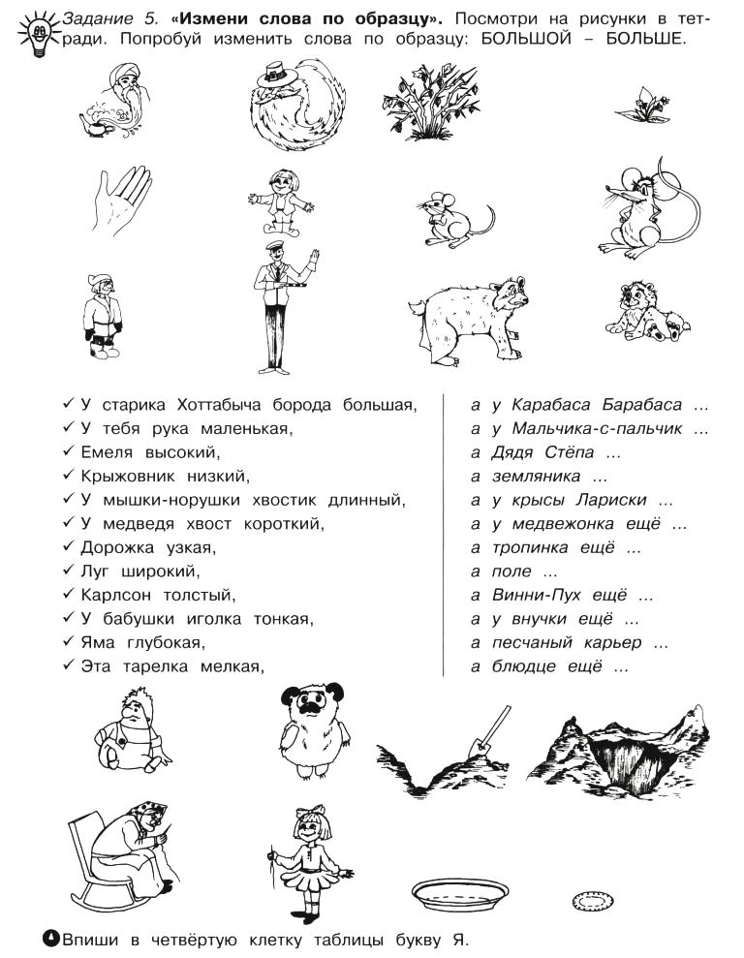
Задание «Мы - художники»

Занятие № 15 «Фантазируйте»

Задание «Рисуем по точкам»

Задание «Дорисуй»

Задание «Точки в квадрате»

Занятие № 16 «Наши увлечения»

Задание «Рисуем мышку»

Задание «Продолжи узор»

Занятие № 17 «Наши чувства»

Задание «А ну – ка, отыщи»

Задание «Рисуем по клеточкам»

Приложение 2
Буклет для родителей «Одаренные дети! Кто они?»

Приложение 3
Выявление талантливых детей через интеллектуальные игры
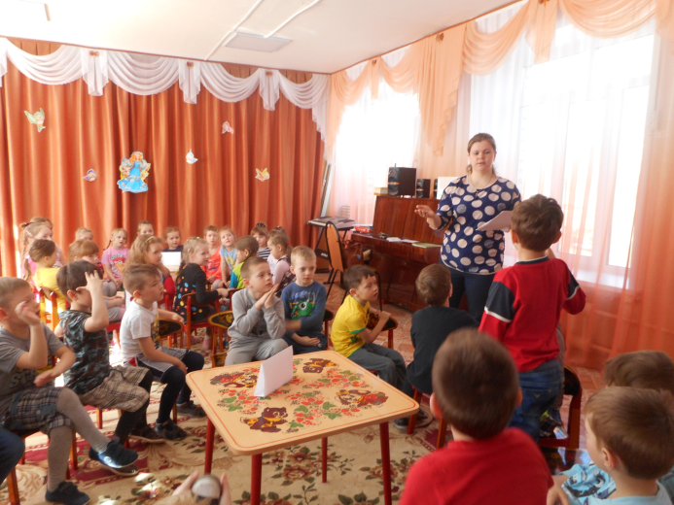

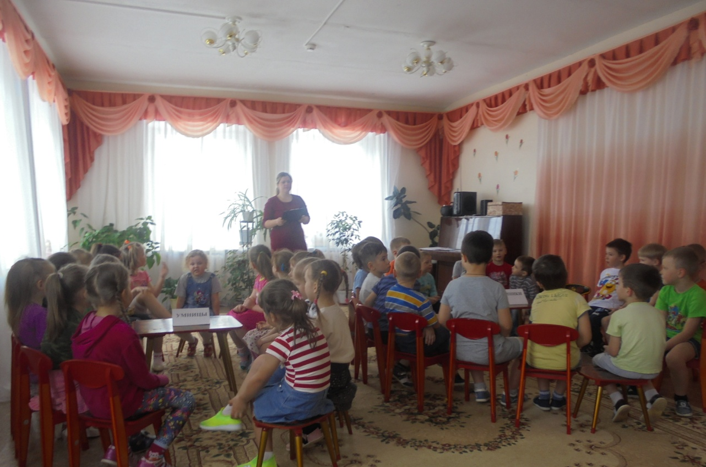

Приложение 4
Выступления на педагогических советах
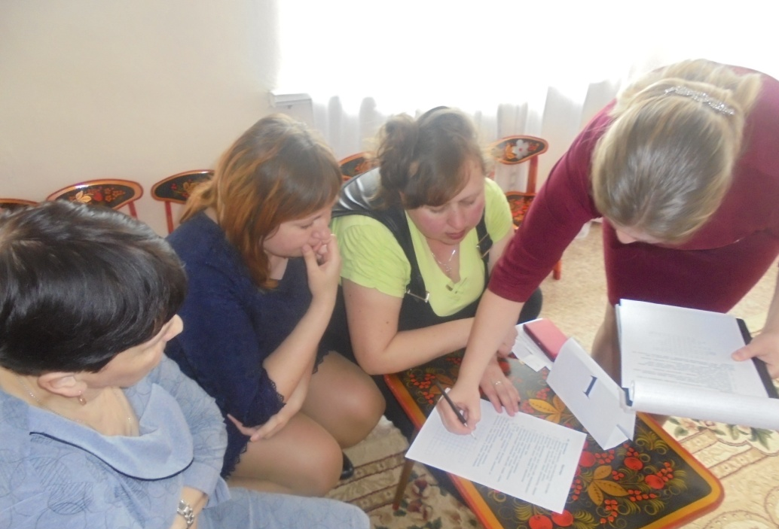
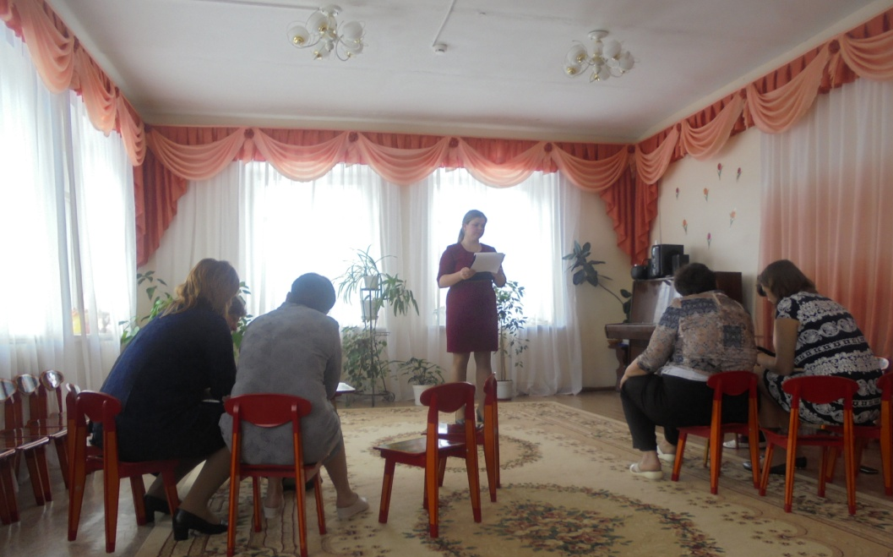
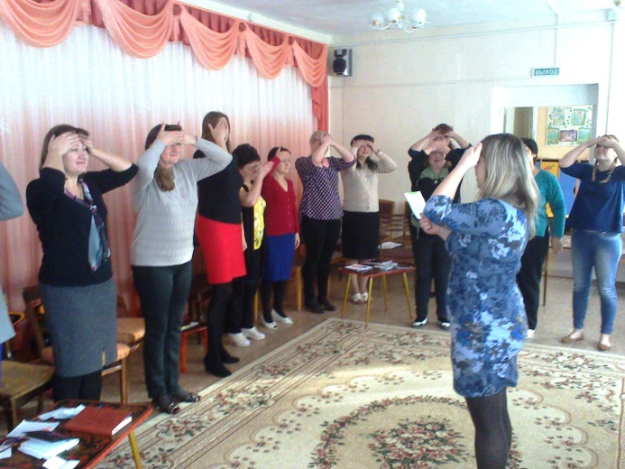

Приложение 5
Выступления на родительских собраниях
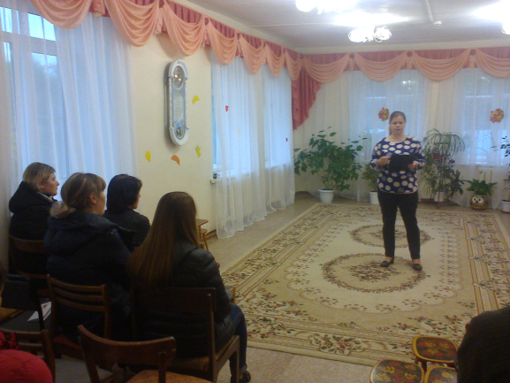

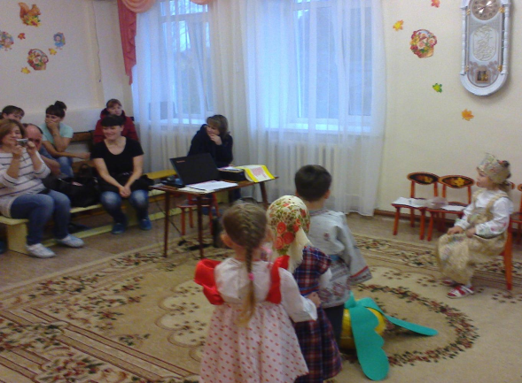

Приложение 6
Коррекционно – развивающие занятия
